Cas d’utilisation « Afficher page web admin »

Description du cas d’utilisation

Objectif : Quand le ballon est inférieur à 2000 mètres, une page web doit être accessible en wifi.
Sur cette page web, sont affichés les données stockées dans la mémoire vive. Un bouton est également présent afin de tester les émissions de trame SigFox.

Diagramme de séquence

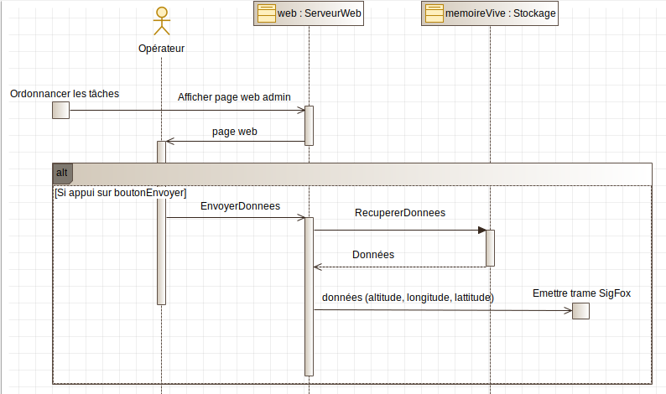

Cas d’utilisation « Emission trame SigFox »

Description du cas d’utilisation

Objectif : Formater les données dans une trame qui sera envoyée via le modem SigFox afin de les recevoir au sol. La trame ne doit dépasser 12 octets.

Diagramme de séquence

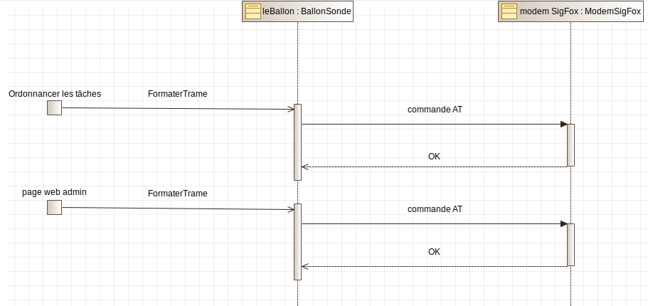

Bilan Entrée/Sortie

Entrée : (depuis la mémoire vive)
Longitude et latitude : float / DD (degrés décimaux)
altitude: int / mètres
température : float / °C
pression : float/ hPa
humidité : int /%HR
Radiations : ? / mSv/h
horodatage : int / datetime

Sorties :
- Trame Sigfox (12 octets = 96 bits)
- Toutes les données sont sauvegardées sur la carte SD.

